MEDIENINFORMATION

Würth Elektronik auf der embedded world 2023
Persönliche Design-In-Beratung, Bauelemente und „more than you expect“
14.–16. März 2023
Halle 2, Stand 110
Waldenburg, 23. Februar 2023 – Würth Elektronik präsentiert sich vom 14.–16. März 2023 auf der embedded world in Nürnberg (Halle 2, Stand 110) als Hersteller elektronischer und elektromechanischer Bauelemente sowie als Partner der Entwickler. Getreu seines Mottos „more than you expect!“ stellt der Hersteller seine Services dar, mit denen er seinen Kunden zu schnellerer Marktreife ihrer Produkte verhilft. Diese reichen von Online-Plattformen wie REDEXPERT, die beispielsweise die Auswahl geeigneter Bauelemente auf Basis realer Messwerte erleichtern, über Schulungen bis hin zum individuellen Design-In-Support. Ein Beispiel für die Wissensvermittlung des Bauteilspezialisten ist ein Workshop am ersten Tag der Messe. Der letzte Tag der Messe steht als Student Day bei Würth Elektronik ganz im Zeichen der Nachwuchsförderung.
Würth Elektronik präsentiert auf der embedded world Produkte aus den Bereichen passive Bauelemente, elektromechanische Komponenten, Power Module, Optoelektronik, Wärmemanagement, Wireless Connectivity & Sensors und Automotive. Auf Themeninseln beraten Expertinnen und Experten von Würth Elektronik zu wichtigen Entscheidungsparametern bei der Bauteilauswahl. Dabei gehen sie auf die Anforderungen branchentypischer Applikationen beispielsweise für Industrieelektronik oder Automotive ein und präsentieren hilfreiche und praxisorientierte Lösungen für Standard- und kundenspezifische Bauelemente. Würth Elektronik wird im Rahmen der Messe zudem gemeinsame Referenzdesigns mit Halbleiterherstellern vorstellen und erklären. Die kostenlose Online-Simulationsplattform REDEXPERT ist ebenfalls Thema auf der Messe.
Schnittstellen schützen
Elektromagnetische Verträglichkeit ist von jeher ein zentrales Thema für den Hersteller, wie auch diesmal wieder unter Beweis gestellt wird. Dr. Heinz Zenkner, EMV-Experte bei Würth Elektronik, wird einen praxisorientierten Workshop zu „Industrial interfaces under EMC aspects“ halten. Der Workshop, der am 14. März 2023 von 14:00 bis 18:00 Uhr stattfindet, dreht sich darum, wie sich ein robustes elektronisches Design zum Schutz von Schnittstellen implementieren lässt. Im Fokus stehen EMV-Filterkonzepte, die Emissionen über 500 MHz dämpfen. Der Workshop befasst sich mit Schaltungsdesign, EMV-Schnittstellenfilter und Erdungssystemen und erklärt diese Aspekte anhand einer industriellen Schnittstellenkarte mit Wi-Fi-Anschluss. Als integraler Bestandteil der kostenpflichtigen embedded world conference ist zur Teilnahme am Workshop eine vorherige Anmeldung unter Registration | embedded world Conference 2023 (weka-fachmedien.de) erforderlich.
„Wir sehen uns als Partner unserer Kunden und liefern nicht nur Bauteile – direkt ab Lager –, sondern ein Gesamtkonzept“, bekräftigt Alexander Gerfer, CTO der Würth Elektronik eiSos Gruppe. „Die Kombination aus exakten Produktdaten, dem mit Messwertdaten gestütztem Auswahl- und Designtool REDEXPERT, sowie zahlreichen eigenen Referenzdesigns versetzt Entwickler in die Lage, mit unseren Bauelementen schnell und einfach die perfekte Lösung zu finden. Das zeigen wir auch mit unserem embedded-world-Auftritt.“

Verfügbares Bildmaterial
Folgendes Bildmaterial steht druckfähig im Internet zum Download bereit: https://kk.htcm.de/press-releases/wuerth/
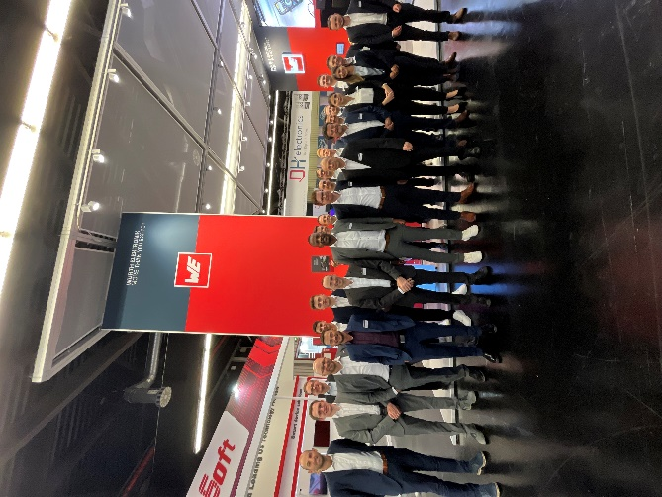Bildquelle: Würth Elektronik  Die Standbesatzung von Würth Elektronik freut sich auf die Besucher der embedded world. | 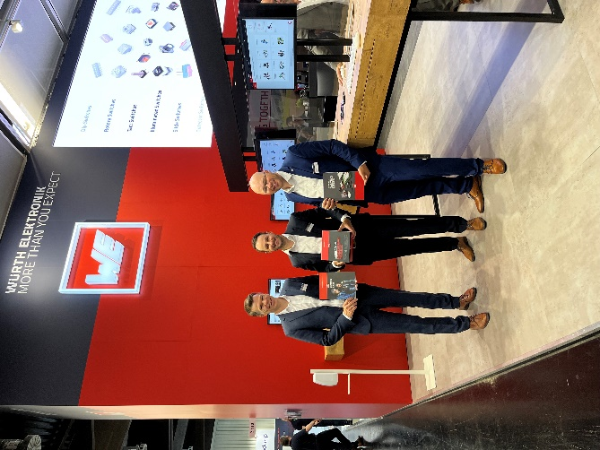  Bildquelle: Würth Elektronik  Kataloge und Evaluation Kits sind bereit für die Entwickler, die das Gespräch mit Würth Elektronik suchen. (Auf dem Bild von links nach rechts: Oliver Opitz, Vice President Wireless Connectivity & Sensors, Tobias Mühlhäuser, Teamleiter BDM Wireless Connectivity & Sensors, Michael Lang, BDM Wireless Connectivity & Sensors, alle Würth Elektronik eiSos)

Über die Würth Elektronik eiSos Gruppe
Die Würth Elektronik eiSos Gruppe ist Hersteller elektronischer und elektromechanischer Bauelemente für die Elektronikindustrie und Technologie-Enabler für zukunftsweisende Elektroniklösungen. Würth Elektronik eiSos ist einer der größten europäischen Hersteller von passiven Bauteilen und in 50 Ländern aktiv. Fertigungsstandorte in Europa, Asien und Nordamerika versorgen die weltweit wachsende Kundenzahl.
Das Produktprogramm umfasst EMV-Komponenten, Induktivitäten, Übertrager, HF-Bauteile, Varistoren, Kondensatoren, Widerstände, Quarze, Oszillatoren, Power Module, Wireless Power Transfer, LEDs, Sensoren, Steckverbinder, Stromversorgungselemente, Schalter, Taster, Verbindungstechnik, Sicherungshalter sowie Lösungen zur drahtlosen Datenübertragung.
Die Verfügbarkeit ab Lager aller Katalogbauteile ohne Mindestbestellmenge, kostenlose Muster und umfangreicher Support durch technische Vertriebsmitarbeitende und Auswahltools prägen die einzigartige Service-Orientierung des Unternehmens.
Würth Elektronik ist Teil der Würth-Gruppe, dem Weltmarktführer in der Entwicklung, der Herstellung und dem Vertrieb von Montage- und Befestigungsmaterial, und beschäftigt 8 200 Mitarbeitende. Im Jahr 2022 erwirtschaftete die Würth Elektronik Gruppe einen Umsatz von 1,33 Milliarden Euro.
Würth Elektronik: more than you expect!
Weitere Informationen unter www.we-online.com

Weitere Informationen:  Würth Elektronik eiSos GmbH & Co. KG  Sarah Hurst  Max-Eyth-Straße 1  74638 Waldenburg  Telefon: +49 7942 945-5186  E-Mail: sarah.hurst@we-online.de  www.we-online.com | Pressekontakt:  HighTech communications GmbH  Brigitte Basilio  Brunhamstraße 21  81249 München  Telefon: +49 89 500778-20  Telefax: +49 89 500778-77  E-Mail: b.basilio@htcm.de  www.htcm.de

